2017 - 2018 EĞİTİM – ÖĞRETİM YILI 7. SINIF FEN BİLİMLERİ DERS PLÂNI
I.BÖLÜM
Dersin Adı: | Fen Bilimleri | 28. Hafta (9 – 13 Nisan 2018)
Sınıf: | 7.Sınıf
Ünite No-Adı: | 6. Ünite: Elektrik Enerjisi
Konu: | Ampullerin Bağlanma Şekilleri
Önerilen Ders Saati: | 4 Saat
II.BÖLÜM
Öğrenci Kazanımları/Hedef ve Davranışlar: | 7.6.1.3. Elektrik enerjisi kaynaklarının elektrik devrelerine elektrik akımı sağladığını ve elektrik akımının bir çeşit enerji aktarımı olduğunu bilir.  7.6.1.4. Ampermetreyi devreye seri bağlayarak okuduğu değeri akım şiddeti olarak adlandırır ve birimini ifade eder.  7.6.1.5. Voltmetreyi devreye paralel bağlayarak devre uçları arasındaki gerilimi (potansiyel farkı) ölçer ve birimini ifade eder.
Ünite Kavramları ve Sembolleri: | Seri bağlama  Paralel bağlama  Elektrik akımı
Uygulanacak Yöntem ve Teknikler: | Anlatım, Soru Cevap, Rol Yapma, Grup Çalışması
Kullanılacak Araç – Gereçler:
  Devrede akım etkinliği için;  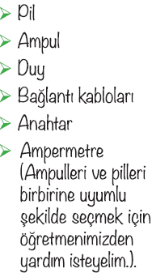 | Akımı nasıl ölçeriz etkinliği için;  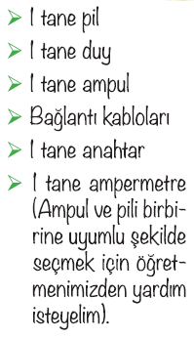 | Gerilimi nasıl ölçeriz etkinliği için;  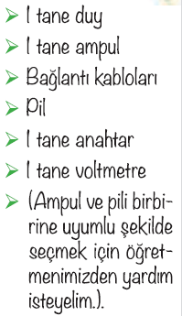
Açıklamalar: | -
Yapılacak Etkinlikler: | Devrede akım (D.K. Sayfa:216)  Akımı nasıl ölçeriz (D.K. Sayfa:218)  Gerilimi nasıl ölçeriz (D.K. Sayfa:218)
Özet: | 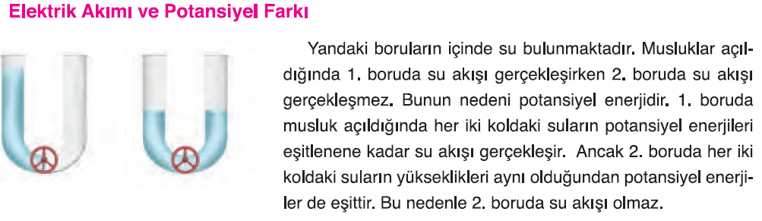  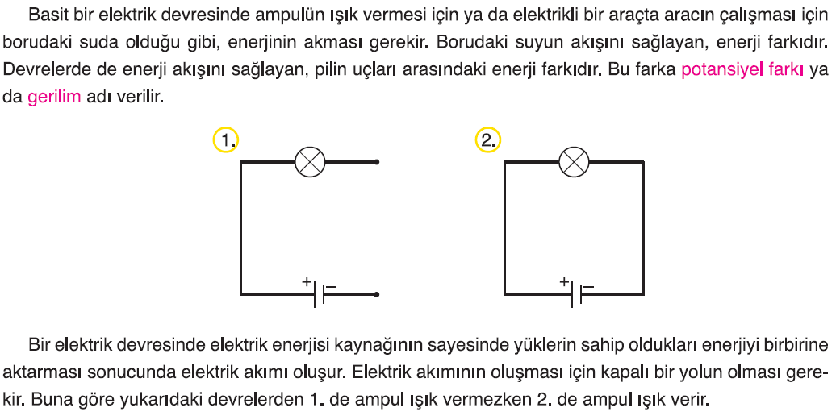  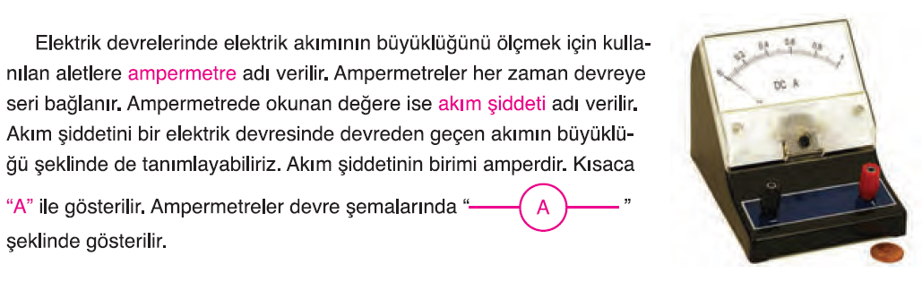  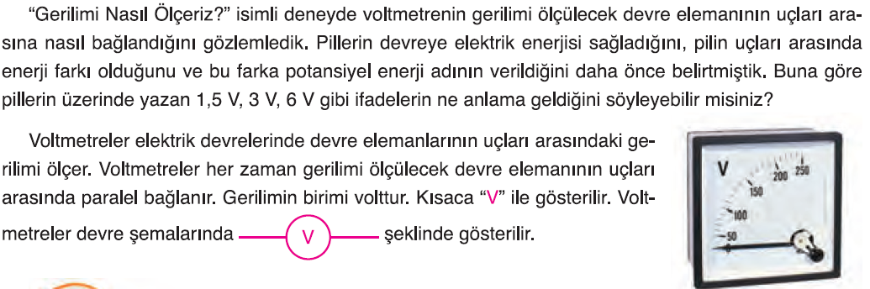  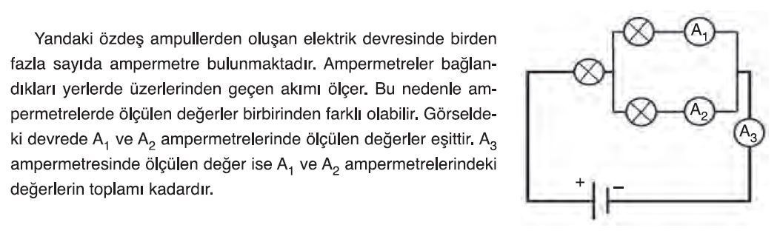
III.BÖLÜM
Ölçme ve Değerlendirme: | *Boşluk dolduralım  *Eşleştirelim Ölçme ve değerlendirme için projeler, kavram haritaları, tanılayıcı dallanmış ağaç, yapılandırılmış grid, altı şapka tekniği, bulmaca, çoktan seçmeli, açık uçlu, doğru-yanlış, eşleştirme, boşluk doldurma, iki aşamalı test gibi farklı soru ve tekniklerden uygun olanı uygun yerlerde kullanılacaktır.
IV.BÖLÜM
Dersin Diğer Derslerle İlişkisi:
V.BÖLÜM
Planın Uygulanmasıyla İlgili Diğer Açıklamalar:
………………………………….. Uygundur
Fen Bilimleri Öğretmeni ………………………………………
Okul Müdürü
www.FenEhli.com

